
Kurzübersicht Lernzeiten im Ganztagskonzept der THR
Die Theodor-Heuss-Realschule ist seit dem Schuljahr 2010/2011 gebundene Ganztagsschule. Dies bedeutet u.a., dass an drei sogenannten Langtagen mehr Zeit für Unterricht, Lernzeiten oder AGs zur Verfügung steht.

Unsere Lernzeiten bestehen an allen drei Langtagen (Montag, Mittwoch, Donnerstag) aus einer Doppelstunde, die keinem bestimmten Fach zuzuordnen ist. In der Lernzeit soll vor allem selbstständiges Lernen trainiert werden. Dabei sind die SchülerInnen aber nicht auf sich allein gestellt, sondern werden von KollegInnen (bevorzugt KlassenlehrerInnen), MitarbeiterInnen unseres Kooperationspartners (Kolping-Bildungswerk) und den SchülerhelferInnen (ausgesuchte SchülerInnen der Jahrgänge 9 und 10) betreut.
Wir verstehen die Lernzeiten nicht im Sinne einer Hausaufgabenbetreuung sondern als eine Zeit des möglichst selbstständigen Lernens unter Anleitung und Betreuung verschiedener Personen. Dadurch werden individuelle Lernzugänge nicht nur angemessener berücksichtigt sondern in vielen Fällen erst angelegt.
Die Schule soll ein Lern- und Lebensort sein, an dem SchülerInnen individuell gefördert werden und sich wohlfühlen können.

Auf den folgenden Seiten finden Sie eine Übersicht über die wichtigsten Aspekte der Lernzeiten an unserer Schule.

Christoph Gathmann

Merkmale der Lernzeiten
- Effektives Lernen durch eine sinnvolle, rhythmisierte Verteilung von Unterrichts-, Lern-, Betreuungs- und Pausenzeiten
- Möglichkeit von individualisiertem, selbstgesteuertem Lernen durch Lernzeiten statt Hausaufgaben
- Bei lernschwächeren SchülerInnen Aufarbeitung von Lernrückständen durch individuelle Förderung
- Bei lernstärkeren SchülerInnen individuelle weiterführende Förderung
- Vielfältigere zusätzliche Lernzugänge und Bildungsangebote
- Vernetzung von fachbezogenen und fächerübergreifenden Kompetenzen durch Projektarbeit in den Lernzeiten
- Freude am Lernen und ein Wohlfühlen in der Schule
- Kooperation mit außerschulischen Fachkräften und Öffnung der Schule
- Sozialtraining des Kooperationspartners in den Lernzeiten jeweils für eine Klasse

Organisation

Zeitrahmen von 14.20-15.55 Uhr

Team-Besetzung
Pro Klasse zwei Betreuer (Lehrer & Mitarbeiter des Kolping-Bildungswerkes)
Unterstützung durch ausgesuchte Schülerhelfer & Sporthelfer aus den Klassen 9 und 10

Einteilung
1. Abschnitt Lernzeit 14.20-15.20 Uhr

Lernen in Partner-, Gruppen-, Einzelarbeit an Wochenplänen, individuellen Förderplänen, mit dem Schulplaner
Übungen, Wiederholungen, Vorbereitung …
Freiarbeit

Keine Zuordnung zu bestimmten Fächern!
Teilung der Klassen möglich (Bedarf, Interessen, Diagnose einzelner FachlehrerInnen oder der
Klassenkonferenz)

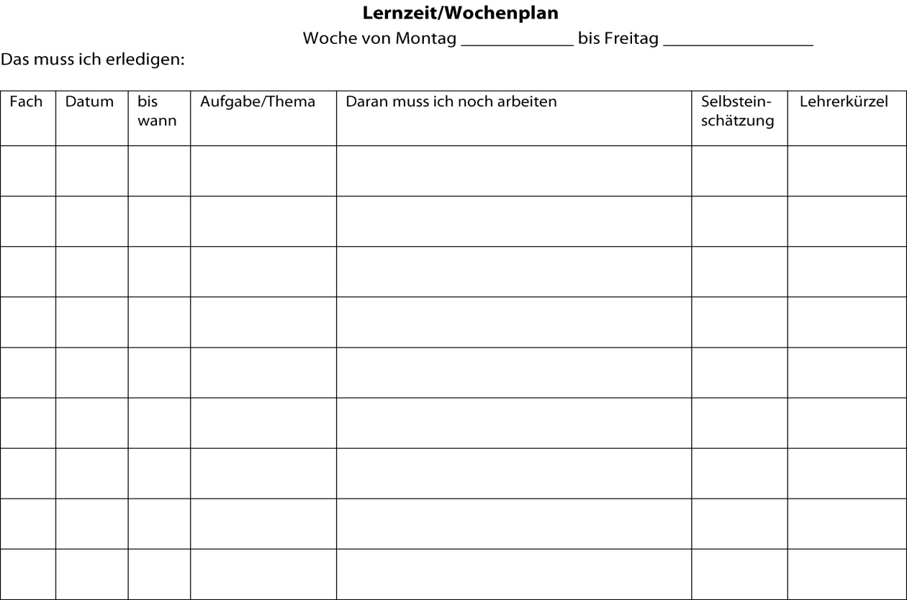

[Geben Sie ein Zitat aus dem Dokument oder die Zusammenfassung eines interessanten Punkts ein. Sie können das Textfeld an einer beliebigen Stelle im Dokument positionieren. Verwenden Sie die Registerkarte 'Zeichentools', wenn Sie das Format des Textfelds 'Textzitat' ändern möchten.]
Unterschrift der Eltern _____________________________________Datum___________

Abb.1 Ausschnitt einer Wochenübersicht aus dem Schulplaner

Mindestens einmal wöchentlich (z. B. freitags) soll der Schulplaner von den Eltern kontrolliert werden. Die Eltern sollen regelmäßig gemeinsam mit ihren Kindern die erledigten Aufgaben auf Vollständigkeit und Richtigkeit überprüfen.

Zitate von SchülerInnen:

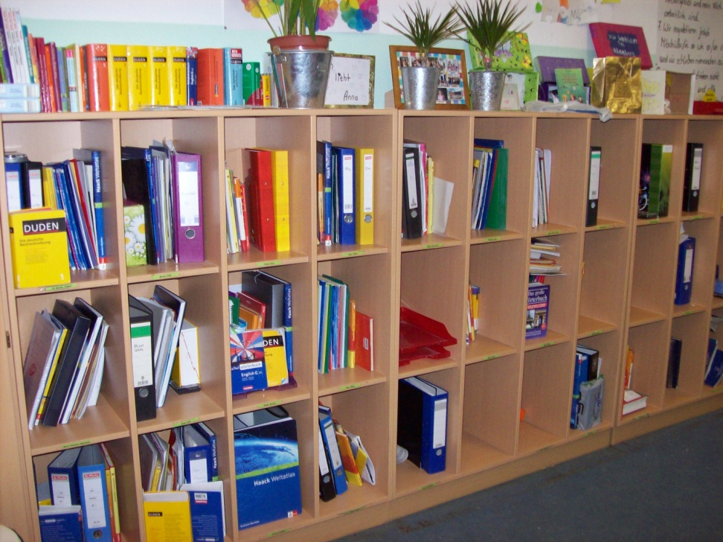
„Ich finde die Lernzeit gut, denn die Lehrer (+Mitarbeiter+Schülerhelfer) helfen uns. Die Aufgaben zu machen macht mehr Spaß, wenn wir alle gemeinsam arbeiten.“
Abb.2 Material-Regal einer Ganztagsklasse

„Ich finde an der LZ gut, dass wir erst mal 20 Minuten alleine arbeiten müssen, weil man dann sehen kann, was man kann oder nicht kann.“
„Mir gefällt es in der LZ, weil es leise und ruhig ist,
man kann gut arbeiten und wir haben am Ende der LZ verschiedene Angebote für Sport und Spielen und Basteln usw..“

Beschreibung der Lernzeiten aus der Sicht von Schüler/Sporthelferinnen
In der Lernzeitbetreuung, die wir freiwillig jeden Donnerstag nach unserem Unterricht machen, bekommen wir die Möglichkeit, in die Lehrerrolle zu schlüpfen.
Unsere Aufgaben sind, den Schülern bei den Aufgaben zu helfen, Fragen zu beantworten oder Unsicherheiten zu klären.

Das Ganze verläuft so, dass man sich am Anfang erstmal freundlich begrüßt. Die ersten 20 Minuten müssen die Schüler alleine versuchen, sich mit den Aufgaben auseinanderzusetzen. Danach dürfen Fragen gestellt werden.
Die Aufgabenzeit beträgt in etwa 1 Stunde. Diejenigen, die fertig sind, können sich frei beschäftigen. Dann geht man für ca. 15 Minuten raus auf den Schulhof, so dass die Schüler die Gelegenheit haben, sich kurz auszutoben und Spaß zu haben.
Natürlich übernehmen wir mit der Lehrerin die Aufsicht und sorgen dafür, dass alle wieder pünktlich herein kommen.
Uns macht die Lernzeitbetreuung bei den 5ern richtig Spaß, weil man Schüler lieb gewinnt. außerdem lernt man, Verantwortung zu übernehmen und Hilfsbereitschaft zu zeigen. Es macht mir große Freude, dieser Arbeit nachzugehen.
Für das Engagement bekommt man am Ende des Schuljahres auch ein Zertifikat vom Schulleiter, extra zum Zeugnis.

Sporthelfer
Als Sporthelfer entlasten wir die Lehrer, in dem wir an langen Schultagen z.B. mittwochs in die Mittagspause mit den 5ern und 6ern Klassen in der Sporthalle Spiele spielen. Wir erfüllen viele der Spiel-Sport-Wünsche der Kinder. Wir spielen Völkerball, Fußball, Basketball, Badminton, Parcour-Laufen usw.. Natürlich haben wir selber auch Spaß dabei weil wir auch selbst mitspielen.

2. Abschnitt Lernzeit 15.20-15.55 Uhr

Besonders gut und nachhaltig lernen wir, wenn wir Freude am Lernen haben und uns aktiv am Lernprozess beteiligen können!
Diese didaktische Erkenntnis möchten wir zum Leitmotto unserer Lernzeiten an der Theodor-Heuss-Realschule machen und haben daher in der „Steuergruppe Ganztag“ so wie in der „Arbeitsgemeinschaft Lernzeit“ das aktuellen Lernzeitkonzept weiterentwickelt. Wir haben beobachtet, dass die Schülerinnen und Schüler in der zweiten Hälfte der Lernzeit methodisch und inhaltlich mehr Abwechslung benötigen um angemessene Lernfortschritte zu erzielen . Das Lernzeitkonzept sieht ein erweitertes Angebot für die 2. Hälfte der Lernzeit vor.
Die Schülerinnen und Schüler können in Kleingruppen an einer Aktivität ihrer Wahl teilnehmen, sofern sie nachgewiesen haben, dass ihre zu erledigenden Aufgaben fertiggestellt worden sind. Sie wählen aus einem 3-Säulen-Modell unterschiedliche Aktivitäten aus folgenden drei Aktionsbereichen aus:
1. Bewegung und Entspannung
2. Kreativität
3. Gesellschaftsspiele und Basteln
Diese Art der Gestaltung unserer Lernzeit vermittelt folgende Zielkompetenzen:
- die eigenen motorischen Fähigkeiten ausbauen und trainieren
- den kreativen Geist fördern und fordern
- die eigene und die gruppenspezifische Sozialkompetenz fördern
- die Entwicklung und Erweiterung der emotionalen Fähigkeiten ausbauen
- die eigene und die Gruppenwahrnehmung schärfen
- sich persönliche und Gruppenziele setzen und diese nachhaltig anstreben
- die eigene Lernmotivation steigern
Schülerinnen und Schüler, die langsamer arbeiten oder die sich intensiver mit bestimmten Lerninhalten auseinander setzen wollen, können die Lernzeit wie bisher nutzen und genießen und auch hier in einer Kleingruppe (Säule IV : „Lernclub“) die besondere Betreuung des entsprechenden Lehrpersonals in Anspruch nehmen. Diese vierte Säule des Lernzeitmodells kann entweder spontan freiwillig (statt einer der anderen Säulen) besucht werden, oder auch verpflichtend, wenn FachlehrerInnen oder Eltern dies für notwendig halten. Jedes Kind sollte jedoch mindestens einmal pro Woche eine der drei Aktivitätssäulen besuchen dürfen!

15.55 Uhr Ende der LZ

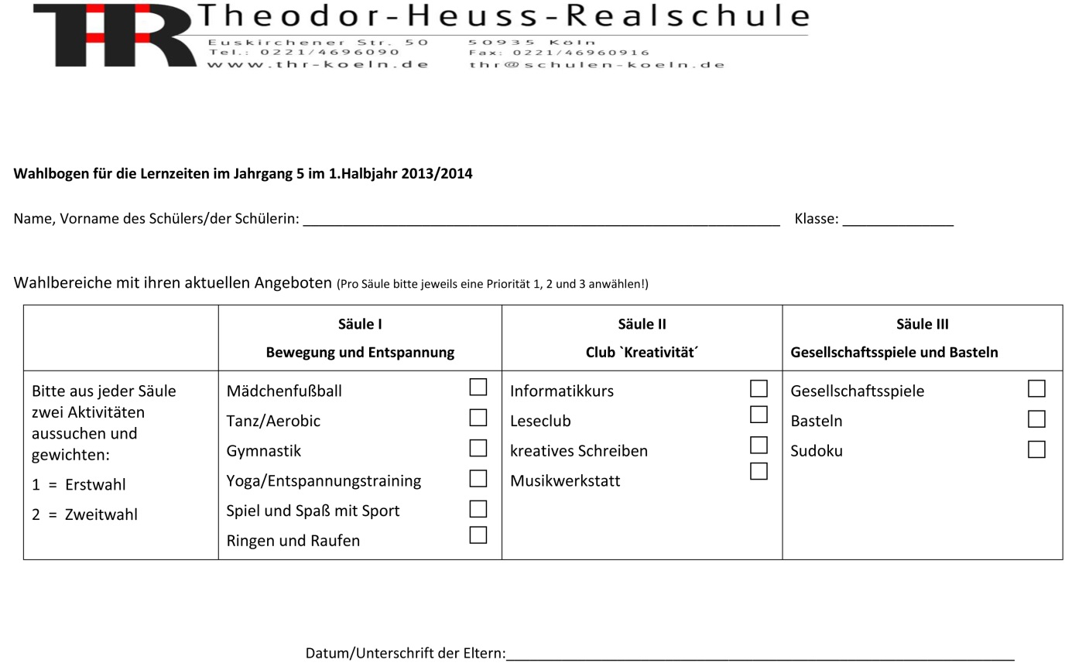

Abb. 3 Wahlbogen der Jahrgänge 5 und 6 für die Angebote am Ende der Lernzeiten. Alle SchülerInnen müssen aus den 3 Säulen wählen. Sie können Prioritäten durch eine 1 (=Erstwunsch) und eine 2 (=Zeitwunsch) angeben.

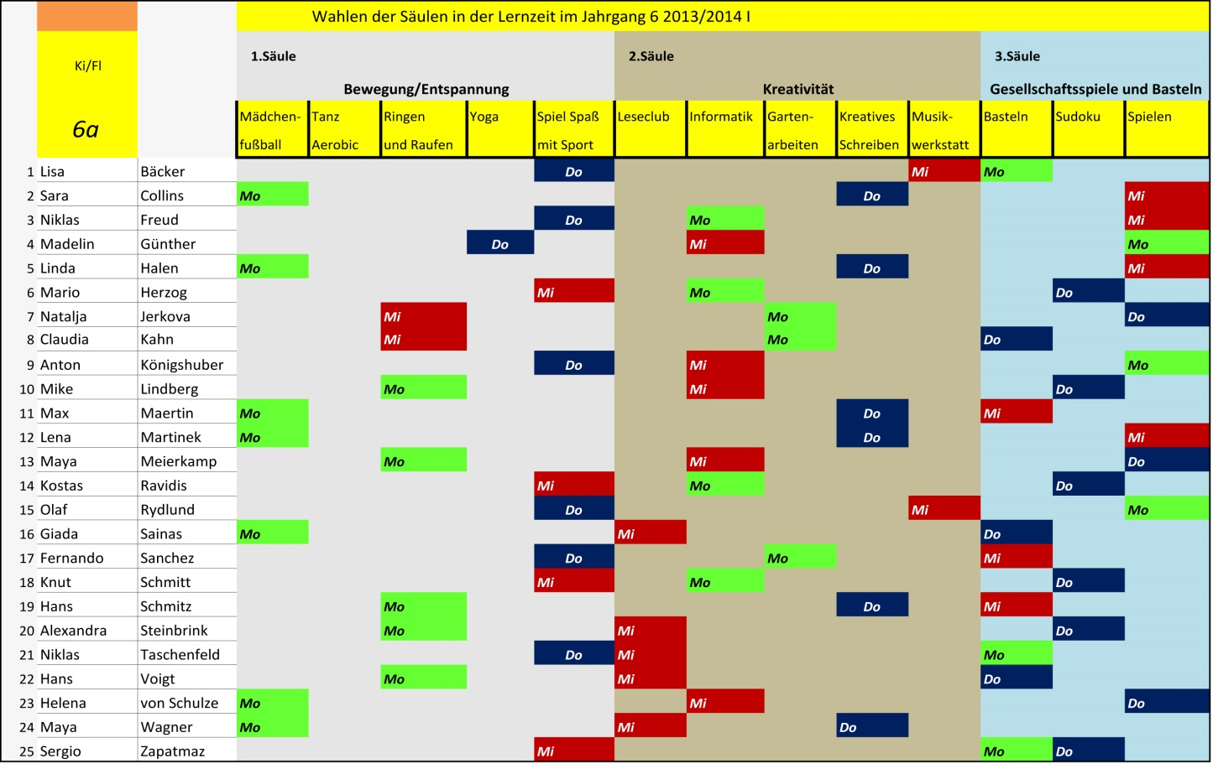

Abb. 4 Zuordnungsliste der SchülerInnen einer Klasse zu den Angeboten. Alle SchülerInnen decken drei Säulen mit jeweils einem Angebot aus jedem der Bereiche ab. Dabei sind sie in den Gruppen jahrgangsübergreifend gemischt.

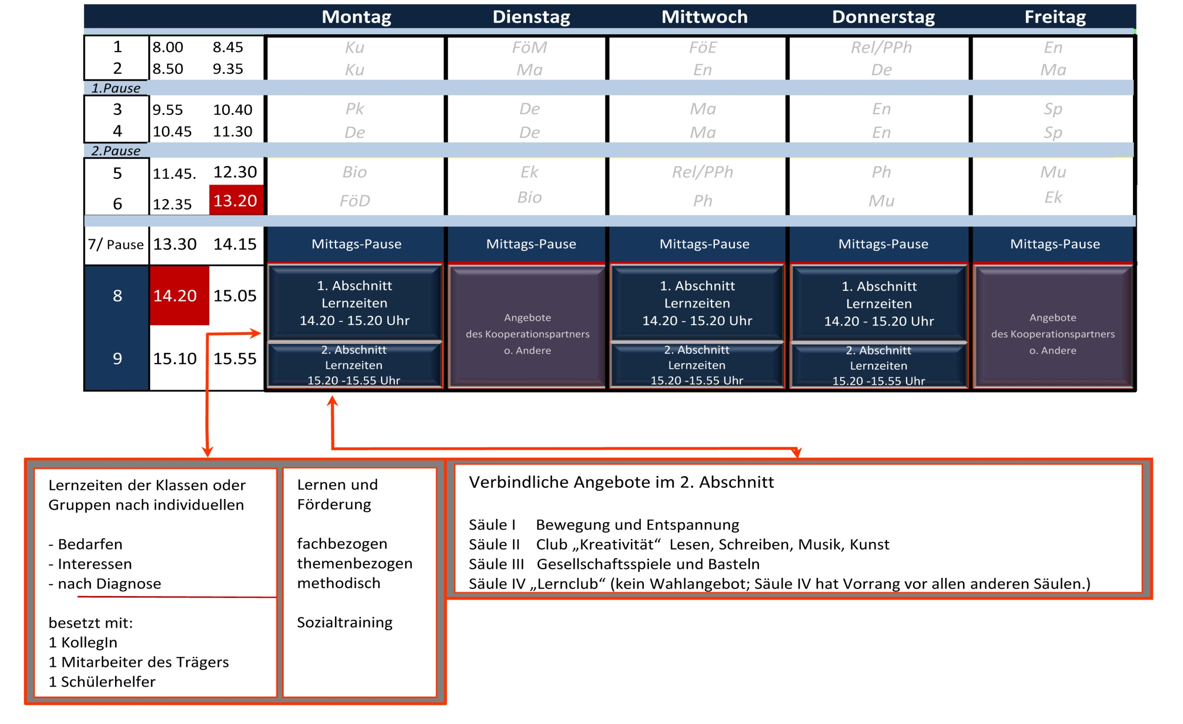

Abb.5 Beispiel-Stundenplan

